Излишняя скромность – это синдром самозванца. Проверьте, не принижаете ли вы свои способности

Оксана ВИЛИНСКАЯ, эксперт по управлению персоналом, заместитель главного редактора журнала «Кадровое дело»
В статье читайте:
- Как проявляется синдром самозванца и чем он опасен
- Какой тест поможет оценить восприятие успехов
- Что делать, если вы выявили у себя синдром самозванца
Личная эффективность HR-а
Скромность не только украшает, но и может быть сигналом к тому, что человек подвержен синдрому самозванца. Понаблюдайте за собой, как вы реагируете на похвалу за высокие достижения. Допустим, вы восстановили кадровое делопроизводство за три дня. За это вас благодарит начальник, а вы стесняетесь. Успех объясняете чем угодно, только не трудолюбием и талантом. Если это так, то вы в зоне риска. Пройдите наш тест и узнайте, как вы оцениваете свои успехи. Если выявите у себя синдром самозванца, используйте наши советы, как с этим бороться.

Что такое синдром самозванца и чем он опасен
Когда успешный человек не принимает достижения и негативно оценивает свои способности – это синдром самозванца. У людей, подверженных этому синдрому, создается впечатление, что все, чего они добились, получено по ошибке. Им кажется, что как только они совершат оплошность, то все узнают об их некомпетентности и глупости.
Как проявляется. Человек избегает похвалы, болезненно реагирует на критику. Он ощущает собственную ничтожность и постоянно сравнивает себя с другими, причем не в свою пользу. Не верит в свой успех и объясняет его везением. Человек испытывает страх, что обман раскроют и его репутация пострадает.
Кто подвержен. Признаки синдрома самозванца есть у 60–70 процентов населения. Больше всего ему подвержены руководители и высококвалифицированные работники. Они вынуждены брать на себя большую ответственность и постоянно доказывать профессионализм, а все это сказывается на психическом состоянии. Потому этот синдром еще называют проклятием умного человека. Кроме того, склонность к синдрому может проявляться у любого человека в ситуациях, когда он чувствует себя наиболее уязвимым.
В группе риска также и женщины, так как они больше, чем мужчины, склонны к самокопанию. Влияют и гендерные ограничения. Исторически женщины не занимали ответственных постов и во многие профессии пришли позже мужчин. Из-за этого женщинам приходится работать с удвоенной силой, чтобы преодолеть стереотипы и доказать свою значимость.
Почему развивается. Психологи считают, что причины этого комплекса связаны не только с характером человека, но и с ситуацией в семье. Ребенок, которому в детстве внушали, что он умнее и талантливее других, всю жизнь потом будет стараться соответствовать этим критериям (другие причины в схеме ниже).
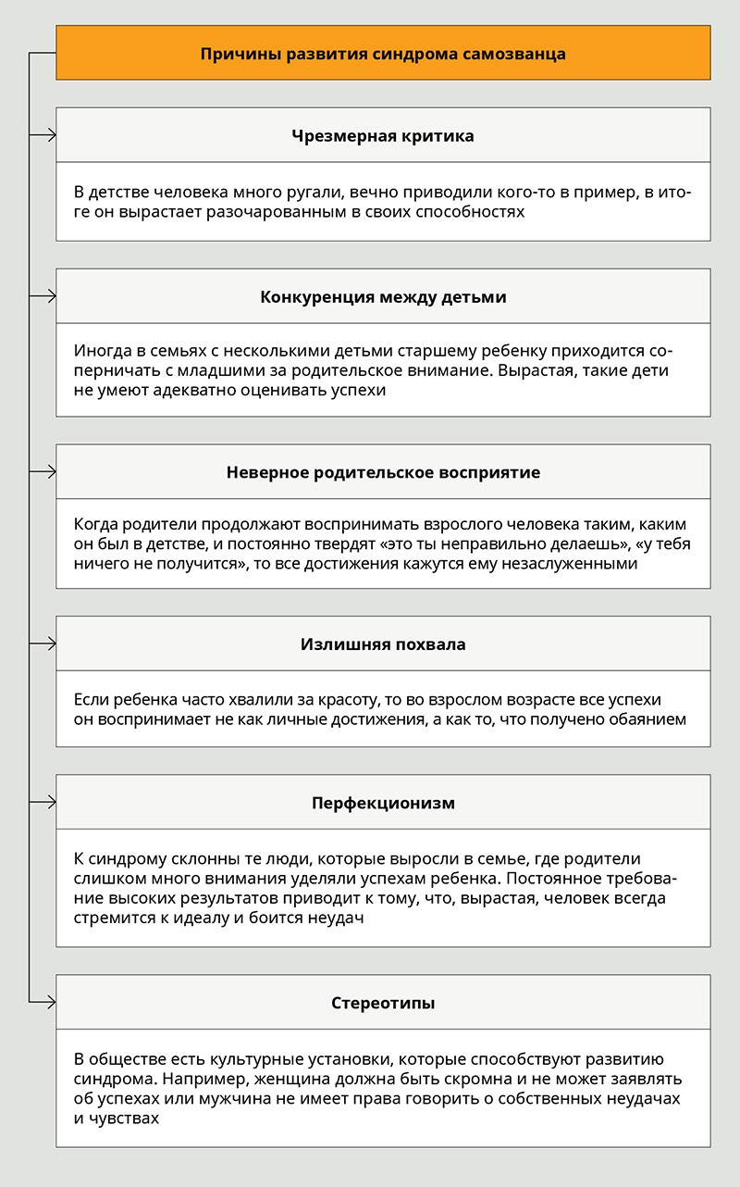
Чем грозит. Синдром самозванца вызывает сложности в работе. Прежде всего, у человека развивается перфекционизм. Сотрудник пытается сделать то, что выше его способностей, чтобы никто не обвинил его в некомпетентности. Руководитель даже будучи загруженным работой, не делегирует полномочия другим из-за страха, что кто-то усомнится в его знаниях.
Человек с синдромом самозванца не берется за новые задания, постоянно откладывает на потом выполнение задач. Старается ставить себе более легкие цели, не проявляет инициативу, отказывается от интересных предложений и не берется за задачи, которые на самом деле может выполнить.
Иногда человек, подверженный синдрому, становятся диктатором в коллективе. Часто укоряет и себя, и других за ошибки, завышает требования к работе, постоянно меняет свое поведение.
Как определить. Чтобы выявить синдром самозванца, используют специальные тесты и опросники. Предлагаем один из них (опросник ниже).
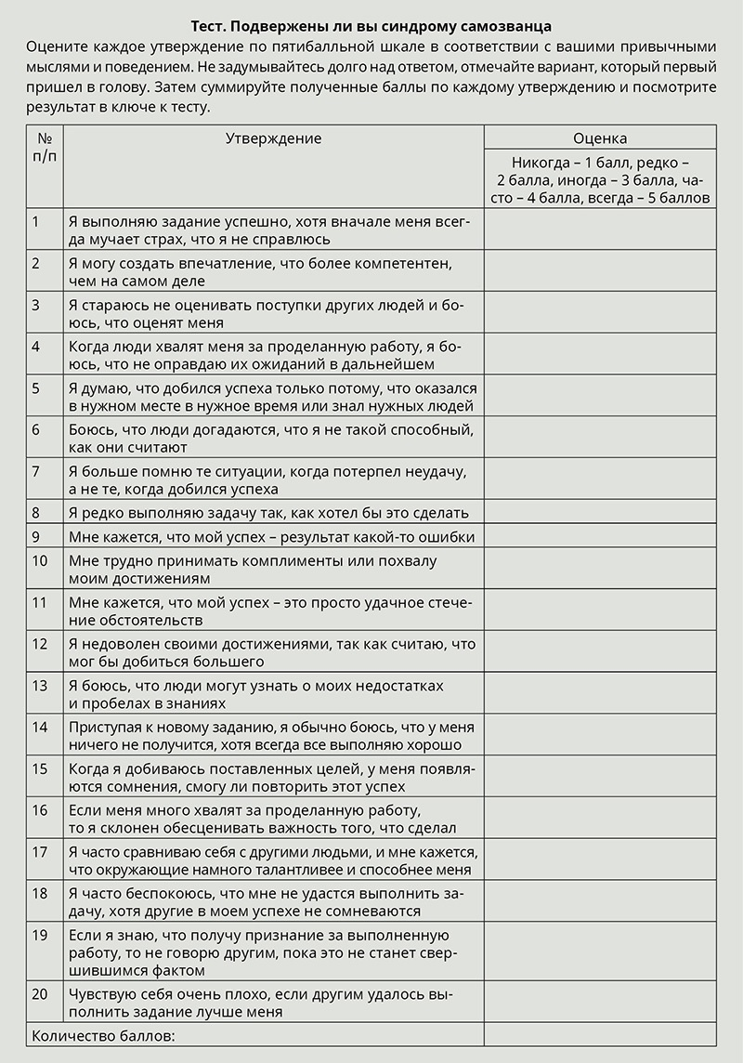
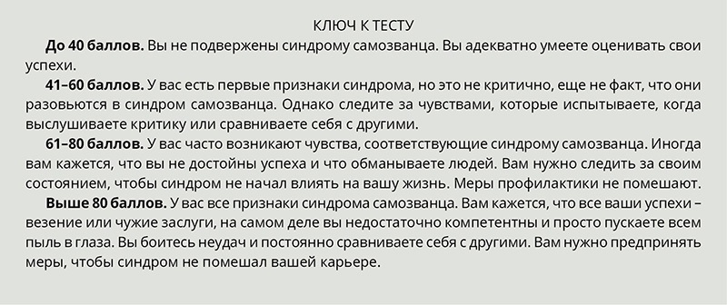

Что делать, если вы выявили у себя синдром самозванца
Сначала признайте, что у вас синдром самозванца. Затем учитесь анализировать и признавать успехи. Перестаньте сравнивать себя с другими. Не воспринимайте на свой счет всю критику.
Сосредоточьтесь на работе или учебе. Только концентрируйтесь на самом процессе, а не на результатах. Если вы не уверены в себе, пройдите тренинги личностного роста. Они помогут оценить собственные возможности.
Не стремитесь к идеалу во всем. Не идеализируйте себя и не бойтесь совершать ошибки. Даже самые талантливые и успешные люди допускают промахи. Приучите себя к мысли, что «хорошо» лучше чем «отлично». Чтобы избавится от стремления к идеалу, устанавливайте для каждого дела конкретные сроки. Причем отводите на задачу в два раза меньше времени и следите за скоростью работы, чтобы уложиться в срок. Если у вас не будет временных ограничений, вы закопаетесь в задаче, стараясь добиться идеального результата.
Если вы руководитель, то не выполняйте работу за подчиненных, даже если вы знаете, что справитесь лучше. Чаще делегируйте полномочия, чтобы научиться доверять другим.
Расскажите о своих страхах. Делитесь своими переживаниями с близкими людьми или обратитесь к психологу. Не держите страхи в себе.
От страха можно избавиться, если делать то, что боитесь. Начните рассказывать о своих достижениях, не думайте, что люди будут проверять вашу компетентность в этом вопросе.
Запишите все свои достижения. Постоянно перечитывайте это список, чтобы успехи стали вызывать чувство гордости. Когда вас будут хвалить за достигнутые результаты, отвечайте «Спасибо, мне очень приятно». Боритесь с желанием сказать: «Ну что вы, это не я».

Важные выводы
1. Синдрому самозванца прежде всего подвержены руководители и высококвалифицированные работники. Если вы относитесь к этой категории работников, то вы в зоне риска.
2. У человека с синдромом самозванца развивается нездоровый перфекционизм. Сотрудник пытается сделать то, что выше его способностей. А начальник боится делегировать.
3. Чтобы избавиться от синдрома самозванца, учитесь признавать свои успехи, перестаньте сравнивать себя с другими и не бойтесь совершать ошибок.
Звезда
за правильный ответ
Как ведет себя человек, подверженный синдрому самозванца:
избегает похвалы, болезненно реагирует на критику
гордится своими успехами
считает, что достиг успеха благодаря своему трудолюбию.


